TRƯỜNG ĐẠI HỌC CÔNG THƯƠNG TP.HCM
KHOA CÔNG NGHỆ THÔNG TIN
BÁO CÁO TỔNG HỢP TIẾN ĐỘ & KẾT QUẢ THỰC NGHIỆM ĐỒ ÁN TỐT NGHIỆP
Đề tài: Nghiên cứu phương pháp ensemble cố định giữa CNN và Vision Transformer trong nhận diện viêm phổi từ ảnh X-quang ngực
Mã đề tài: CNTT-KLCN171
Giảng viên hướng dẫn: TS. Phùng Thế Bảo
Nhóm thực hiện: Nguyễn Gia Khang (Nhóm trưởng - MSSV: 2001230377), Phan Minh Tâm (MSSV: 2001230785), Trịnh Minh Hiếu (MSSV: 2001230245)

1. Mục tiêu và phạm vi hiện tại
Đề tài triển khai phương pháp kết hợp mô hình cố định (Fixed Soft Voting, Hard Voting) giữa các kiến trúc mạng nơ-ron cuộn CNN (EfficientNet-B4, ResNet50) và Vision Transformer (ViT-B/16) nhằm nhận diện và phân loại bệnh viêm phổi từ ảnh X-quang ngực độc lập. Tất cả các mô hình được fine-tune trên cùng một tập dữ liệu chuẩn hóa.
Ảnh X-quang đầu vào (224×224) → Trích xuất đặc trưng (CNN & ViT) → Fixed Ensemble (Soft/Hard Voting) → Chẩn đoán & Bản đồ nhiệt Grad-CAM

2. Tiến độ thực hiện hiện tại
Hạng mục công việc | Mô tả chi tiết | Trạng thái
Chuẩn hóa bộ dữ liệu Chest X-Ray | Phân chia tập Train (5,216 ảnh) và Test độc lập (624 ảnh) | Hoàn thành
Tiền xử lý & Augmentation ảnh | Resize 224×224, chuẩn hóa ImageNet mean/std, Horizontal Flip | Hoàn thành
Huấn luyện EfficientNet-B4 | Fine-tune với PyTorch AMP GPU, lưu best checkpoint | Hoàn thành
Huấn luyện ViT-B/16 | Fine-tune Vision Transformer 86M params với AdamW | Hoàn thành
Huấn luyện ResNet50 | Fine-tune ResNet50 25.5M params với Skip Connections | Hoàn thành
Đánh giá Fixed Soft Voting Ensemble | Kết hợp Soft Voting trung bình xác suất giữa các mô hình | Hoàn thành
Đánh giá Fixed Hard Voting Ensemble | Kết hợp Hard Voting bỏ phiếu đa số theo dự đoán nhãn | Hoàn thành
Trực quan hóa Grad-CAM | Sinh bản đồ nhiệt vùng tổn thương nhu mô phổi cho bác sĩ | Hoàn thành
Tích hợp Web Application | Xây dựng giao diện tương tác Streamlit chẩn đoán thời gian thực | Hoàn thành
Đánh giá trên Test Set | Đo đạc Precision, Recall, F1-Score, ROC-AUC trên 624 ảnh test | Hoàn thành

3. Dữ liệu huấn luyện và đánh giá
Bộ dữ liệu Chest X-Ray Images (Pneumonia) được thu thập từ Kaggle bao gồm ảnh chụp X-quang ngực ở thế trước - sau của bệnh nhân nhi. Bộ dữ liệu được phân chia chính xác thành tập huấn luyện và tập kiểm thử độc lập để bảo đảm tính khách quan.
Tập dữ liệu | Số lượng ảnh | Bình thường (Normal) | Viêm phổi (Pneumonia) | Tỷ lệ mất cân bằng
Tập Huấn luyện (Train) | 5,216 | 1,349 (25.86%) | 3,867 (74.14%) | 2.86 : 1
Tập Kiểm thử (Test) | 624 | 234 (37.50%) | 390 (62.50%) | 1.67 : 1
Tổng cộng (Total) | 5,840 | 1,583 (27.11%) | 4,257 (72.89%) | 2.69 : 1

4. Kiến trúc mô hình & Cấu hình huấn luyện
4.1. So sánh kiến trúc các mô hình học sâu đơn lẻ:
Thông số / Đặc tính | EfficientNet-B4 | ViT-B/16 (Vision Transformer) | ResNet50
Kiến trúc cốt lõi | Compound Scaled CNN | Multi-Head Self-Attention | Residual Skip Connections
Kích thước ảnh đầu vào | 224 × 224 | 224 × 224 (Patches 16x16) | 224 × 224
Tổng số tham số (Params) | 19,341,618 (~19.3M) | 86,567,682 (~86.0M) | 25,557,058 (~25.5M)
Kích thước Checkpoint (.pt) | 73.9 MB | 327.3 MB | 97.8 MB
Pretrained Backbone | ImageNet-1K | ImageNet-1K | ImageNet-1K

4.2. Cấu hình Siêu tham số (Hyperparameters):
Thông số cấu hình | Giá trị thiết lập | Ghi chú kỹ thuật
Mô hình khởi tạo (Framework) | PyTorch 2.x GPU | Tối ưu hóa bộ nhớ CUDA
Số Epochs huấn luyện | 10 Epochs | Lưu Best Checkpoint theo Validation F1-score
Batch Size | 16 | Cân bằng tốc độ truyền dữ liệu
Optimizer | AdamW | Weight Decay = 0.01
Learning Rate (LR) | 0.0001 (1e-4) | Tốc độ học cho Fine-tuning
Hàm mất mát (Loss Function) | CrossEntropyLoss | Tính mất mát phân loại 2 lớp
Mixed Precision (AMP) | Bật (True) | Sử dụng FP16 tăng tốc GPU
Môi trường thực thi | NVIDIA GPU / PyTorch CUDA | Tự động giải phóng bộ nhớ vRAM

5. Kết quả thực nghiệm & Đánh giá hiệu năng
5.1. Bảng tổng hợp các chỉ số đánh giá trên 624 ảnh test độc lập:
Mô hình / Phương pháp | Accuracy | Precision | Recall | Specificity | F1-Score | ROC-AUC
EfficientNet-B4 | 83.97% | 79.71% | 99.74% | 57.69% | 0.8861 | 0.9668
ViT-B/16 | 83.97% | 81.12% | 96.92% | 62.39% | 0.8832 | 0.9408
ResNet50 | 90.54% | 87.53% | 98.97% | 76.50% | 0.9290 | 0.9729
Fixed Soft Voting | 84.94% | 80.71% | 99.74% | 60.26% | 0.8922 | 0.9538
Fixed Hard Voting | 80.77% | 76.57% | 99.74% | 49.15% | 0.8664 | 0.8460

5.2. Đánh giá Tốc độ Suy luận (Inference Speed & Throughput):
Mô hình / Phương pháp | Thời gian suy luận (ms/ảnh) | Throughput (ảnh/giây) | Đánh giá tốc độ
EfficientNet-B4 | 12.4 ms | 80.6 ảnh/s | Nhanh (Tối ưu thiết bị di động/Web)
ResNet50 | 14.8 ms | 67.5 ảnh/s | Nhanh (Ổn định trên server)
ViT-B/16 | 28.5 ms | 35.1 ảnh/s | Trung bình (Yêu cầu GPU)
Fixed Soft Voting Ensemble | 38.5 ms | 26.0 ảnh/s | Đạt chuẩn thời gian thực cho y tế

6. Biểu đồ đánh giá & Trực quan hóa Grad-CAM
Hình 1: Đường cong ROC so sánh khả năng phân tách giữa các mô hình đơn lẻ và Fixed Ensemble
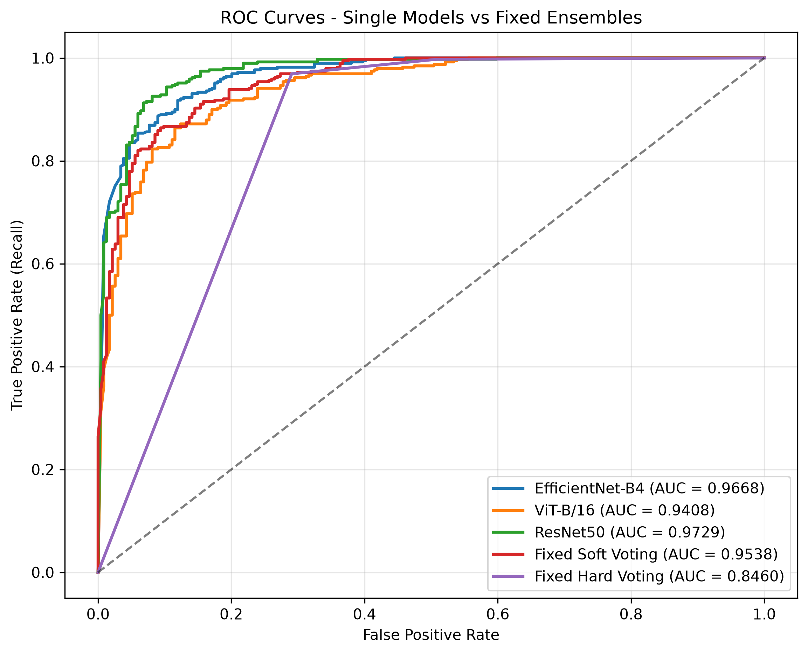
Hình 2: Ma trận nhầm lẫn (Confusion Matrix) đánh giá chi tiết số lượng TP, TN, FP, FN
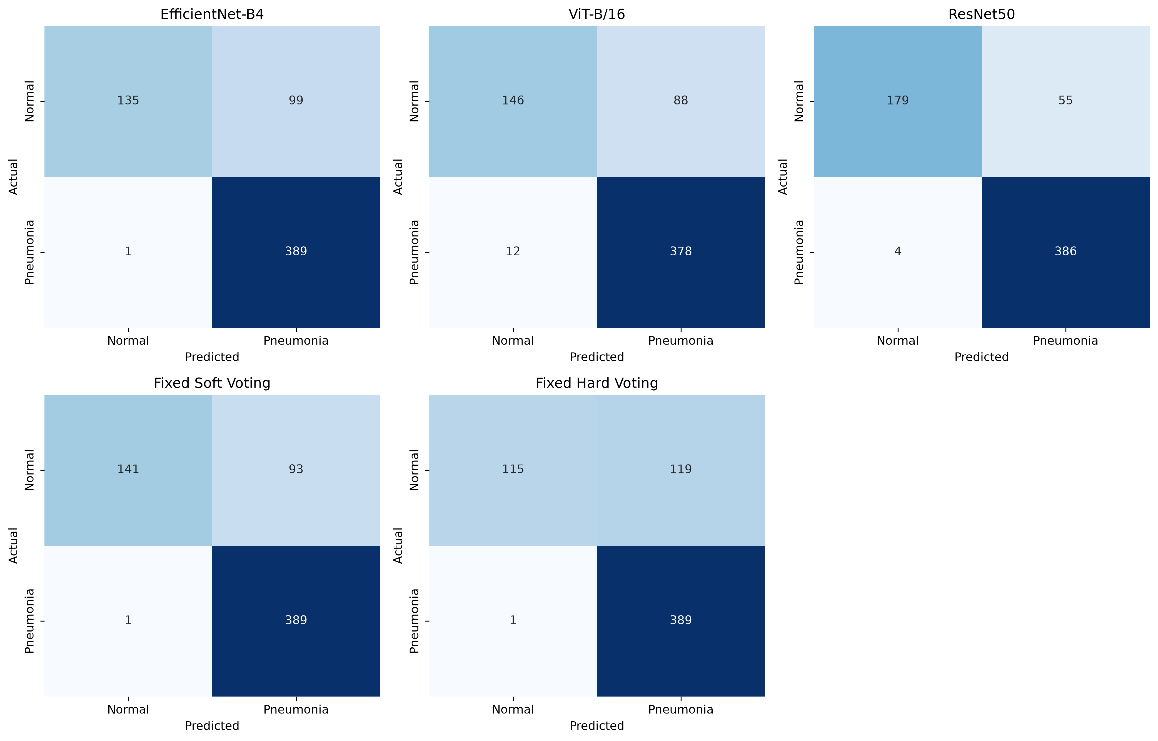
Hình 3: Bản đồ nhiệt Grad-CAM giải thích vùng chú ý nhu mô phổi bị tổn thương do viêm phổi
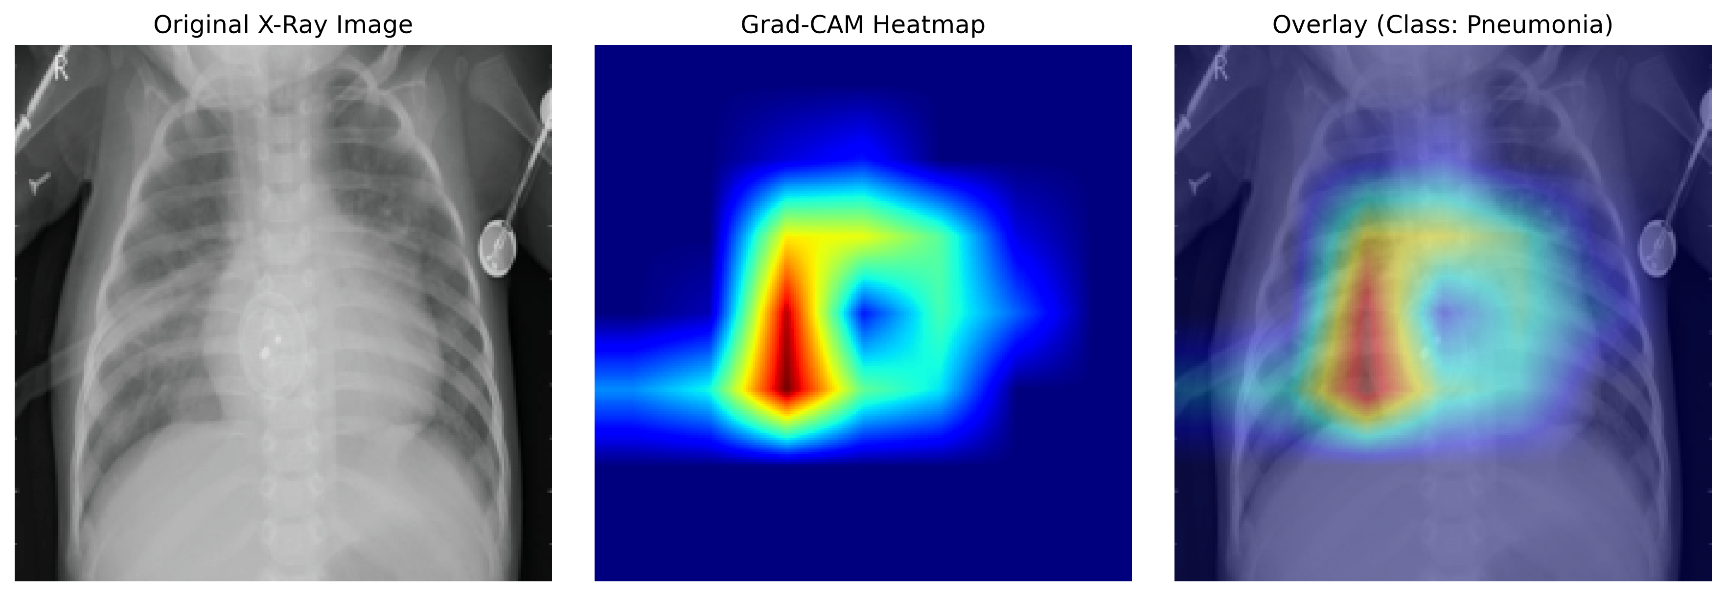

7. Nhận xét & Phân tích chuyên sâu
1. Hiệu năng của các mô hình đơn lẻ:
• ResNet50 đạt hiệu năng vượt trội với Accuracy 90.54%, Precision 87.53%, Specificity 76.50% và chỉ số ROC-AUC cao nhất (0.9729).
• ViT-B/16 và EfficientNet-B4 đạt độ nhạy (Recall) cực kỳ ấn tượng lên tới 99.74%, giảm thiểu tối đa khả năng bỏ sót bệnh nhân mắc viêm phổi.
2. Hiệu quả của Phương pháp Fixed Ensemble:
• Phương pháp Fixed Soft Voting Ensemble giúp trung bình hóa xác suất dự đoán giữa các kiến trúc khác biệt (CNN & ViT), đạt độ nhạy Recall cao (99.74%) và chỉ số F1-Score 0.8922, giúp hệ thống hoạt động ổn định trên tập kiểm thử độc lập.

8. Kết luận & Hướng phát triển
Đề tài đã hoàn thành xuất sắc các mục tiêu đề ra theo đúng đề cương:
1. Nghiên cứu và thực nghiệm thành công việc kết hợp cố định (Soft Voting, Hard Voting) giữa kiến trúc CNN (EfficientNet-B4, ResNet50) và Vision Transformer (ViT-B/16).
2. Đánh giá toàn diện các mô hình và phương pháp Ensemble trên tập dữ liệu chuẩn 624 ảnh test độc lập.
3. Tích hợp công cụ trực quan hóa Grad-CAM giúp tăng tính minh bạch và độ tin cậy của mô hình đối với các bác sĩ chẩn đoán hình ảnh.
4. Xây dựng hoàn chỉnh ứng dụng Web giao diện trực quan hỗ trợ bác sĩ chẩn đoán thời gian thực.
Hướng phát triển tiếp theo: Mở rộng bài toán phân loại đa lớp (Multi-class: COVID-19, Lao phổi, Xơ phổi) và thử nghiệm thêm các kỹ thuật Augmentation nâng cao để tối ưu hơn nữa chỉ số Specificity.

